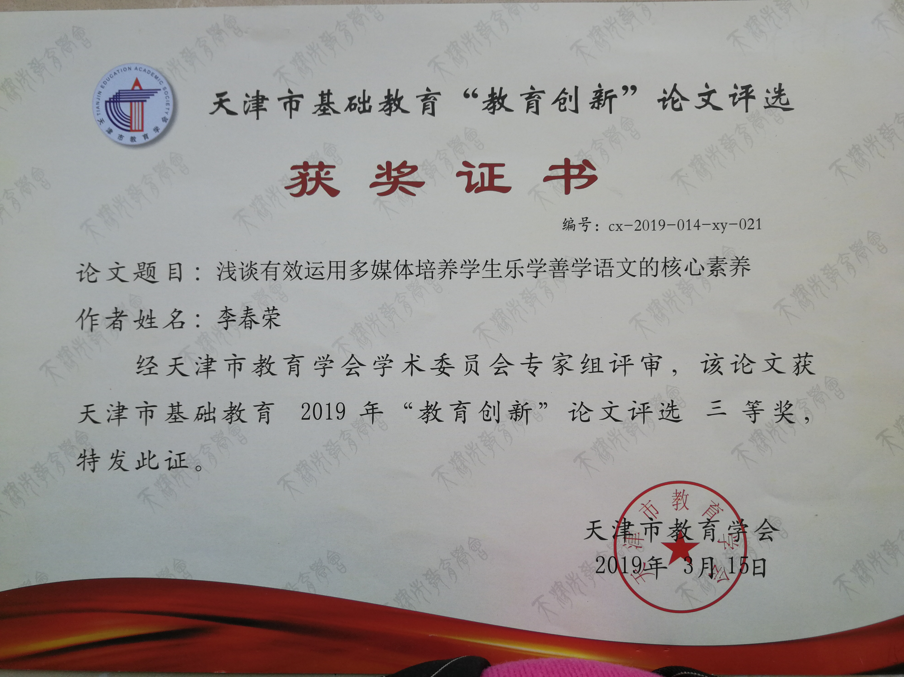
浅谈有效运用多媒体培养
学生乐学善学语文的核心素养
摘要：“乐学善学”是核心素养中“学会学习”的重要体现。在小学语文课堂教学中，适当运用多媒体技术有助于激发学生的学习兴趣，为培养学生乐学善学语文的核心素养做好铺垫。有效利用多媒体培养学生的综合语言能力，可以达到事半功倍的的效果， 使学生能够形成一种相对稳定，适应性强的语言文学，以及文风情趣状态，从而提高学生乐学善学语文的核心素养。
关键词：多媒体；学习兴趣；能力；善学乐学；核心素养

“学会学习”主要是学生在学习意识形成，学习方法选择和学习过程评估方面的综合表现。“乐学善学 ”是核心素养中“学会学习”的重要体现。乐学就是以学习为快乐的事，把学习当做兴趣，成为学生主动获取知识的一种自觉；好的学习方法是选择适合自己的学习方法，形成一定的综合能力。在小学语文教学活动中正确使用多媒体可以提供轻松活泼的教学环境，营造愉快有趣的教学氛围，有助于激发学生的学习兴趣，加深学生对文本内容的理解。引导学生掌握正确的学习方法，提高学生正确理解语言，使用语言和感知语言的能力，使学生形成一种相对稳定和适应性强的语言和文学，以及文风情趣状态，从而培养学生乐学善学语文的核心素养。我结合自己的教学实践谈几点看法。
一、正确使用多媒体来激发学生的学习兴趣，为培养学生乐学善学语文的核心素养做好铺垫
“兴趣是最好的老师”。当学生感兴趣时，他们将渴望寻求知识并积极学习。多媒体以生动、直观、具体的画面和生动的声音来展现大千世界。根据教学的内容和学生的年龄特征，创设不同的教学情境。恰当地利用投影、录音、视频、课件等多媒体，可以快速地使学生投入到当前的教学情景中，激发学生的学习兴趣。
1.使用课件辅助教学，激发学生乐学善学语文的兴趣。
课件教学是语文课堂教学中非常重要的环节，恰当的教学课件的使用，往往能收到良好的教学效果。例如:《荷花》一课，在指导学生学习描写荷花不同姿态的重点段落时，我利用多媒体课件，将不同姿态的荷花一一呈现给学生。学生被从未注意过的不同姿态的荷花吸引住了，发出了惊讶的赞叹声，这些形象也深深印在每一个同学的脑海里。通过课件的回放，学生对学习的兴趣得到了极大的提高。小组成员一起讨论荷花的不同姿势，并成功地将学生的学习兴趣转化为学习动机。为学好这部分内容，提高学生乐学善学语文的核心素养起到了良好的铺垫作用。
2.使用音频辅助教学加强学生乐学善学语文的兴趣。
通过文本录音进行教学可以激发学生学习语文的兴趣，使学生在情感上产生共鸣。例如，在《桂林山水》的教学中，学生首先阅读文本，文本的主要内容被视为一个整体；再通过抑扬顿挫的范读录音体会作者情感。学生在聆听课文录音时，一种畅游桂林山水时喜悦的心情油然而生，激发了他们对桂林山水的向往之情。在教学中，通过使用情感阅读，孩子们对学习文本的兴趣得到了激发。它唤起了学生对新知识的渴望，为进一步理解文本内容奠定了良好的基础。
3.使用视频辅助教学，提高学生乐学善学语文的兴趣。
通过视频剪辑和声音图像的结合，灵活运用语言教室中的教学媒体，使学生的无意识注意力迅速转化为有意识的关注。这也有助于提高学生的学习兴趣。例如：我在教学《颐和园》这一课时，通过与学生的交流了解到，只有一名学生去过颐和园，并且对颐和园的了解不多。在上课时，我首先给学生播放一个有关颐和园的短片，将学生注意力迅速吸引到教学活动中来。当学生看到颐和园迷人的景色时，发出了一阵阵的赞叹声，加深了学生学习这篇课文的积极性。利用影视创设教学所需要的情境，可以让学生情绪上受到感染和情感上产生共鸣，增加学生的好奇之心、产生探索之意，使学生积极参与课堂教学，增加学生乐学善学语文的兴趣。
二、有效利用多媒体，提高学生综合语言能力，培养学生乐学善学语文的核心素养
1.有效利用多媒体来增强学生的记忆力。
在教学过程中，恰当地运用视听手段有助于学生增强语感，增强记忆力。例如：小学语文《荷叶圆圆》一课是要求全文背诵，如果让学生按平常的方式背诵，学生缺少兴趣，背诵积极性不高，效果不佳。当我指导学生背诵这段文字时，首先用视频教学来播放小水滴、小蜻蜓、小青蛙和小鱼的图片。学生在听了他们的对话，看了具体的场景之后，在头脑中有了一定的图像；再让学生有感情地朗读，一边理解文字，一边想象画面，在读到一定程度时，让学生尝试背诵，就会降低学生背诵的难度。由于对话的声音和图像的形象可以激发学生的联想，学生对文本内容的理解得到加深，加强了学生对课文内容的记忆力，从而培养了学生乐学善学语文的核心素养。
2.有效利用多媒体提高学生的口语交际能力。
在口语交际教学中，利用多媒体直觉，创造学习情境，激发学生的观察兴趣和表达意见的愿望，从而提高学生口头交流的沟通能力。例如，在教授口语交际内容“小兔运南瓜”时，让学生观察一组活动的图片。学生的注意力都很集中，跟着老师提的问题进行思考，争先恐后地说图意。从眼睛，大脑和嘴巴的角度，学生们将各种感官一起进行生动有趣的口语交际训练，从而提高学生的口语交际能力。这种交流活动对提高儿童的写作技巧有很大帮助。
3.有效利用多媒体提高学生的阅读理解能力。
通过多媒体教学，我们可以有效地将抽象的事物为具体事物，并简化难以理解的事物。通过直观的图像和生动的感官刺激，学生可以在有限的时间内感知更多信息并提高他们的阅读理解能力。例如：《长城》一课是让学生了解长城雄伟而高大的特点。 在指导学生理解这一部分内容时，我运用多媒体课件展示长城的远景图，使学生通过视觉图像来感受长城气势雄伟的特点。然后展示长城的特写视图，进行比较和观察，了解长城高大雄伟的特点。通过长城远景图和近景图的对比，使学生的课堂参与度大大提高，正确地理解了长城的特点。同时，它还培养了学生乐学善学于语文的核心素养。
4.有效利用多媒体提高学生的写作能力。
在作文教学中，将多媒体图像与文本结合起来，视听兼顾，可以促进学生综合能力的快速提高。将多媒体教学方法引入作文教学，优化作文教学，提高学生写作能力。在指导学生描写小动物的作文时，我首先确定要写的动物最好是常见的一些小动物，如：小猫、小狗、小白兔；然后用多媒体向每个人展示这些小动物，引导学生仔细观察后再写。学生观察了这些小动物的样子、颜色等，写起来比较容易。在习作讲评中，我注重了作文的亮点和欣赏，起到了很好的示范作用。首先，在屏幕上展示学生写作的亮点，并要求学生欣赏佳句。然后，把学生的优秀习作出示在大屏幕上，请小作者看着大屏幕，朗读自己的习作，师生指出习作的优点，引导其他学生去学习。在作文教学中，教师合理使用多媒体，对提高学生的写作能力具有倍增效应。这样的举措将使学生对写作的兴趣更加强烈，并愿意主动写出更好的作品。这将使写作成为一种自发行为，这是学生乐学善学语文的良好体现。
5.有效利用多媒体丰富学生的想象力。
学生通过观察的图像展开联想，可以理解文本的内容，培养学生的思维。如在教学寓言故事《坐井观天》时，运用多媒体出示小鸟和青蛙对话的画面，引导学生续写小鸟和青蛙的对话，让学生充分发挥想象力。教师提出问题：“如果青蛙听完这只小鸟的话后跳出井口，它会看到什么，和这只鸟会说些什么呢？”学生们根据画面自由发言，课堂氛围非常活跃。这种富有想象力的训练激发了学生的学习兴趣，丰富了他们的想象力。
6.有效利用多媒体培养学生的审美能力。
在审美阅读中，为了激发学生的审美情感，应该最大限度地消除认知障碍。因此，教学时恰当地运用多媒体使学生听到声音，观看形状，为文本形成一种相应的审美心理。例如《颐和园》这篇课文，如果只凭文中插图和语言文字，学生很难领会到颐和园的美丽壮观。在教学中，可以利用多媒体制作文字内容动画，给学生分别展示长廊、佛香阁、昆明湖的动画图片，出现相关景点的文字介绍，边讲边读。这种壮观的景象、优美的声音，使学生沉浸其中，仿佛“身临其境”，尽情欣赏着颐和园的美景。正确使用多媒体可以让学生感受到祖国河山的壮美秀丽，并培养了学生的审美能力。它调动了学生进一步学习的愿望，培养了学生乐学善学语文的核心素养。
7.有效利用多媒体提高学生收集信息的能力。
现代教育媒体能够充分利用、开发、组合各种学习资源，为学生提供丰富的知识和信息，还能提高学生收集信息的能力，突显语文教育的人文内涵。如：在教《长城》这一课时，老师首先引导学生在课前从互联网上收集有关长城的信息和图片。再将课文内容与相应的图片资料相结合，制成可以给学生展示的网页。这些直观的画面，使学生的心灵受到强烈的震撼，深深感受到长城的高大坚固，是中华民族的象征，中国孩子的骄傲是劳动人民血汗的结晶，我们感到非常自豪。学生的情绪得到了升华，收集信息的能力也得到了提升。这样的作业不仅可以培养学生收集和选择材料的能力，还可以大大扩展学生的文化视野，加强中国古代学生优秀文化的积累，提高学生的学识素养和人文修养。
多媒体辅助教学已成为现代教育的时代特征，成为激发学生乐学善学语文的兴趣、突破课文重难点、培养学生语文综合能力，从而培养学生乐学善学语文的核心素养的重要手段。在小学语文课堂教学中，教师应精心选择，合理设计，适当有效地使用多媒体，并结合传统教学方法的优势，有效培养小学生乐学善学语文的核心素养。

参考文献 ：
1.学术期刊 《青年时代》 2015年16期 作者： 刘春艳 篇名：《浅谈多媒体对小学语文教学的影响》
2.学术期刊 《科学咨询》 2017年12期 作者： 宋建立 篇名： 《浅谈如何培养小学生的语文核心素养》

